Учреждение здравоохранения «Краснопольская центральная районная больница»
Инсульты наряду с онкологическими заболеваниями уносят большое количество человеческих жизней (ежегодно около 6 миллионов случаев).
Инсульт - нарушение мозгового кровообращения в следствие закупорки (ишемии) или разрыва того или иного сосуда питающего часть мозга.
Нарушение мозгового кровообращения ведет к парализации конечностей, к полной или частичной потере трудоспособности.
Заболевание относится к тяжелым недугам и имеет неутешительный прогноз: до 20% людей, перенесших инсульт, возвращается к нормальной жизни; 33% - умирают в течение года; 37% - становятся зависимыми от посторонней помощи; у 10% - возможен повторный инсульт.
Риск развития инсульта у мужчин в молодом возрасте намного выше, чем у женщин, однако после 65 лет риски заболевания у обоих полов уравниваются.
К факторам риска увеличивающим вероятность развития инсульта относят: храп; гипертоническую болезнь; сахарный диабет; нарушение сердечного ритма; избыточную массу тела, стрессовые ситуации, табакокурение.
При гипертонической болезни и сахарном диабете опасны не столько высокие показатели давления или сахара крови, сколько их колебания.
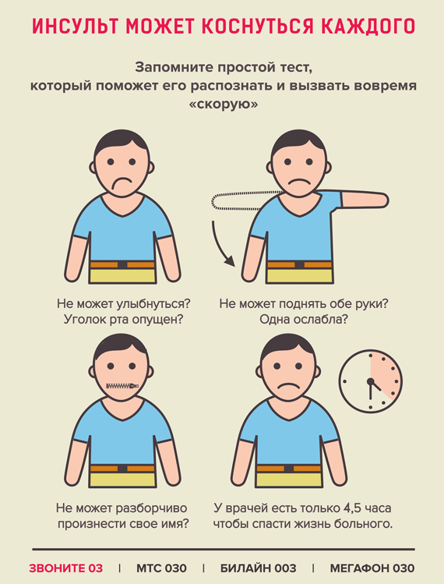
Чтобы снизить риск инсульта необходимо:
- регулярно проходить осмотр у врача;
- АД поддерживать в норме (менее 140/90 мм рт столба); - контролировать вес (ИМТ не более 25), уровень холестерина и глюкозы в крови;
- отказаться от курения и алкоголя;
- сократить употребление соли (около половины чайной ложки в день);
- увеличить физическую активность;
- добавить в повседневный рацион фрукты, овощи, цельнозерновые продукты, обезжиренные молочные продукты,
рыбу и морепродукты (2-3 раза в неделю).

Следует помнить, болезнь легче предупредить, чем потом лечить.

Учреждение здравоохранения «Краснопольская центральная районная больница»
Грипп – острое инфекционное заболевание, поражающее верхние дыхательные пути и протекающее с высокой температурой (сохраняющейся на протяжении 3-5 дней), с выраженным ухудшением самочувствия.
Вирусы гриппа обладают способностью быстро изменяться, так как постоянно циркулируют среди людей и обмениваются генетическим материалом.
Пик заболеваемости приходится на осенне-зимний период, когда люди больше времени проводят в закрытых непроветриваемых помещениях, организм ослаблен нехваткой витаминов и подвергается большим перепадам температуры.
Осложнения гриппа: пневмония - воспаление легких, отит - воспаление среднего уха (иногда переходящее в менингит - воспаление оболочек мозга), поражение сердечно - сосудистой и центральной нервной системы.
В течение нескольких дней, а иногда и часов, вирус, размножаясь в организме, вызывает первые признаки заболевания - недомогание, озноб, ломоту в суставах, боли в мышцах. Далее стремительно повышается температура до 39-40 °С, возникает головокружение, головная боль, присоединяется кашель, першение в горле, появляется прозрачное, а затем и гнойное отделяемое из носа.
Источником заражения гриппом, как и другими респираторными заболеваниями, является заболевший человек, который с кашлем, чиханием или при разговоре распространяет вокруг себя возбудителя в мельчайших капельках носовой слизи, слюны или мокроты.
Вероятность заболеть гриппом при попадании вируса в верхние дыхательные пути велика и не зависит от возраста.
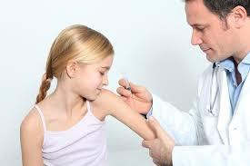
Специалисты рекомендуют вакцинацию против гриппа как единственный способ уберечься от этой инфекции привитому человеку и возможность создания коллективного иммунитета.
На сегодняшний день наукой доказана эффективность и безопасность современных вакцин против гриппа. Эффективность иммунизации современными противогриппозными вакцинами составляет 70-90%.
Введение в организм инактивированного вируса (или его частей) вызывает выработку антител, что позволяет создать многоуровневую систему защиты от гриппа, и от ОРЗ, снижается, число случаев развития воспалений легких, обострений хронических заболеваний.
Для появления стойкого иммунитета необходимо не менее трех недель.
Достаточная иммунная реактивность организма сохраняется от 6 месяцев до 1 года, что обеспечивает его высокую сопротивляемость вирусу гриппа в течение всего эпидемического сезона.
Вероятность того, что привитой человек, заболеет гриппом, все же сохраняется, но при этом переболеет он им в легкой форме и без развития осложнений.
Оптимальными сроками начала вакцинации являются сентябрь-октябрь, тогда к началу эпидемического сезона, приходящегося на декабрь-январь, вырабатывается достаточная иммунная защита.
Необходимо сделать прививку до начала эпидемии: если это сделать позже, то увеличивается опасность привиться во время скрытого (инкубационного) периода болезни.
Основным противопоказанием для применения противогриппозной вакцины является непереносимость компонентов препарата: белков куриного яйца и специальных консервантов, содержащихся в некоторых препаратах.
Запрещается введение вакцин при острых заболеваниях или при обострении хронических недугов.
Прививки могут осуществляться в медицинском учреждении (в поликлинике). Желающим вакцинироваться, необходимо обратиться к участковому терапевту.
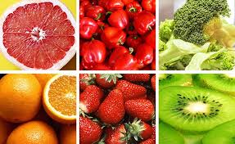
Накануне эпидемии врачи рекомендуют не игнорировать общие меры профилактики: употребление витаминов и микроэлементов (аскорбиновая кислота; больше фруктов и овощей (сок квашеной капусты, цитрусовые - лимоны, киви, мандарины, апельсины, грейпфруты); закаливание, никаких стрессов, усталости и простуд.
К немедикаментозному лечению гриппа, специалисты относят: постельный режим; обильное теплое питье богатое витамином С.

